ДАННЫЕ
о поступлении и рассмотрении обращений граждан
к главе города Череповца
за 9 месяцев 2023 года

Соотношение устных, электронных обращений граждан и обращений на бумажном носителе
Форма  обращений  Период | Письменные | Устные | Электронные | Итого
за 9 месяцев 2023 | 20  (17,1%) | 29  (24,8%) | 68  (58,1%) | 117
за 9 месяцев 2022 | 25  (17%) | 32  (21,8%) | 90  (61,2%) | 147

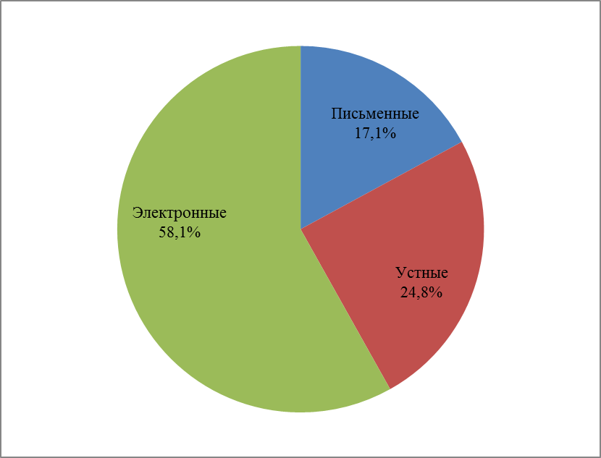 | 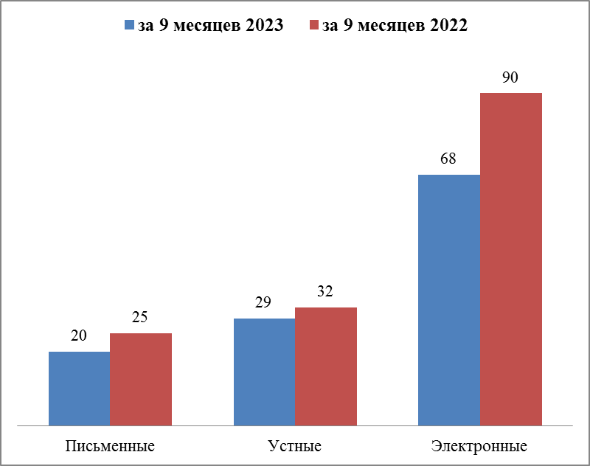

Распределение по тематическим разделам количества обращений
Тематический раздел  Период | Жилищно-коммунальная сфера | Государство, общество, политика | Социальная сфера | Экономика | Оборона, безопасность, законность | Жилищные вопросы
за 9 месяцев 2023 | 33  (28,2%) | 31  (26,5%) | 25  (21,4%) | 17  (14,5%) | 8  (6,8%) | 3  (2,6%)
за 9 месяцев 2022 | 45  (30,6%) | 35  (23,8%) | 35  (23,8%) | 23  (15,6%) | 4  (2,7%) | 5  (3,4%)

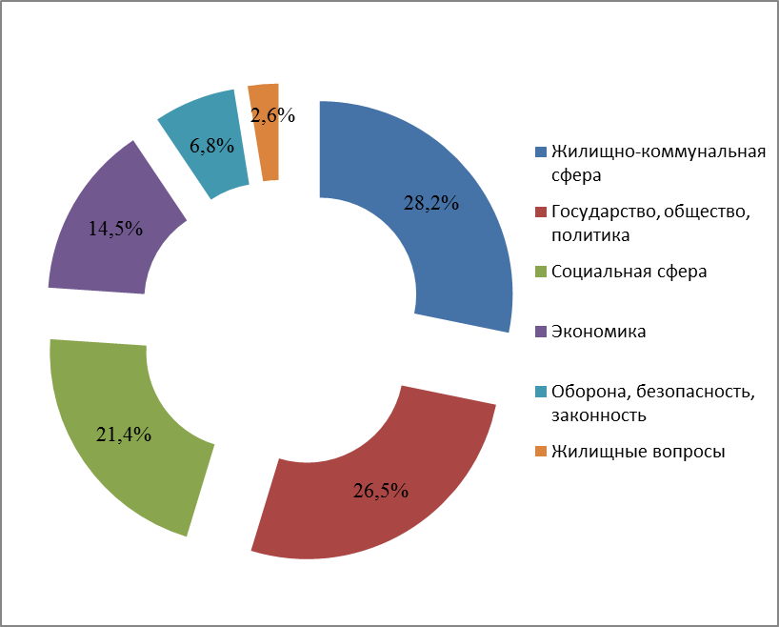 | 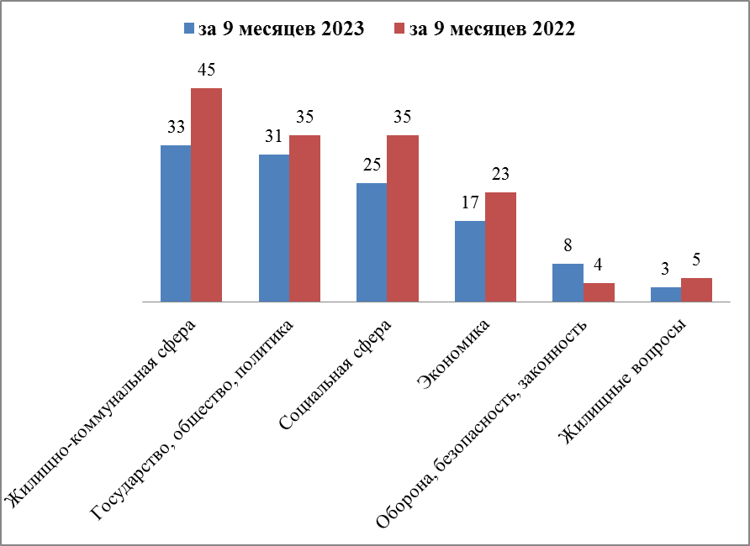

Распределение по тематикам количества вопросов, содержащихся в обращениях

Жилищно-коммунальная сфера
Вопросы,  содержащиеся в  обращениях  Период | Комплексное благоустройство | Обращение с твердыми коммунальными отходами | Предостав  ление коммуналь  ных услуг ненадлежа  щего качества | Содержание общего имущества | Капиталь  ный ремонт общего имущества | Уборка снега, мусора | Озеленение | Благоустройство и ремонт подъездных дорог, в том числе тротуаров | Иные вопросы
за 9 месяцев 2023 | 12  (36,4%) | 4  (12,1%) | 4  (12,1%) | 3  (9,1%) | 2  (6,1%) | 2  (6,1%) | 1  (3%) | 1  (3%) | 4  (12,1%)
за 9 месяцев 2022 | 9  (20%) | 4  (8,9%) | 1  (2,2%) | 7  (15,6%) | 4  (8,9%) | 3  (6,7%) | 3  (6,7%) | 1  (2,2%) | 13  (28,9%)

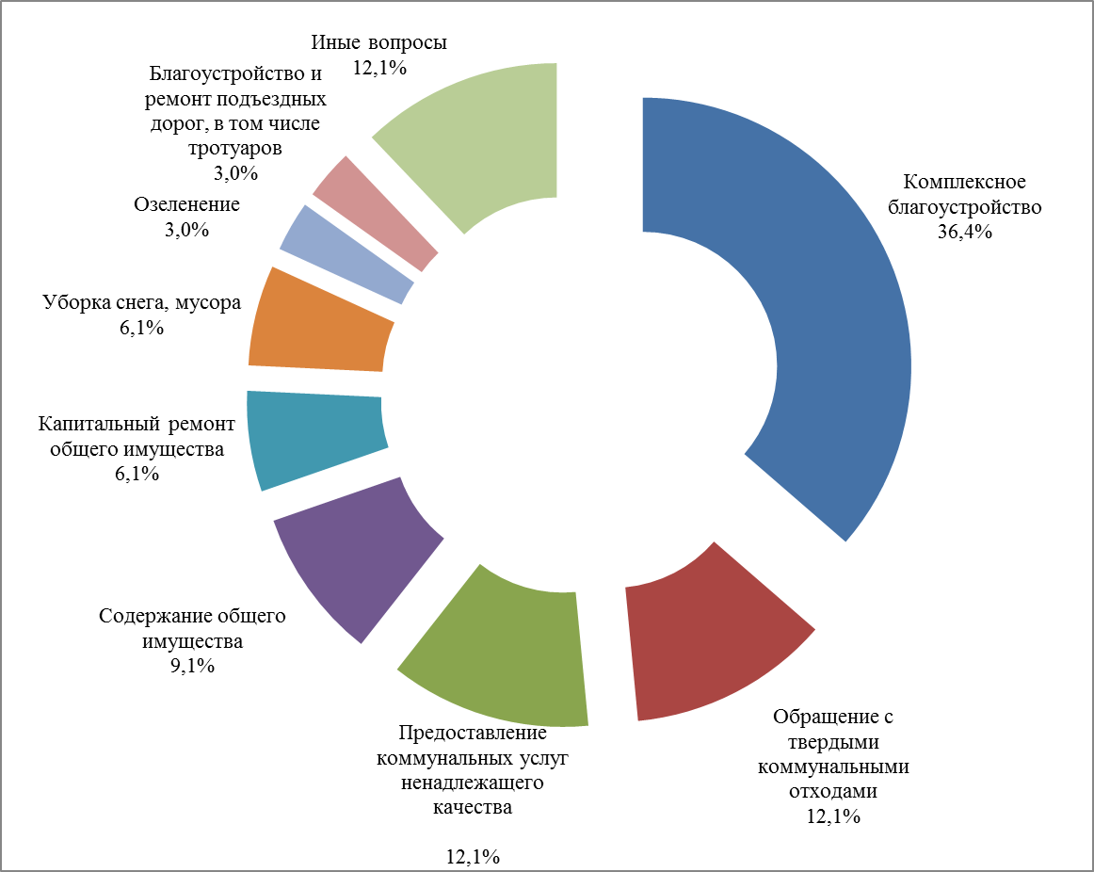 | 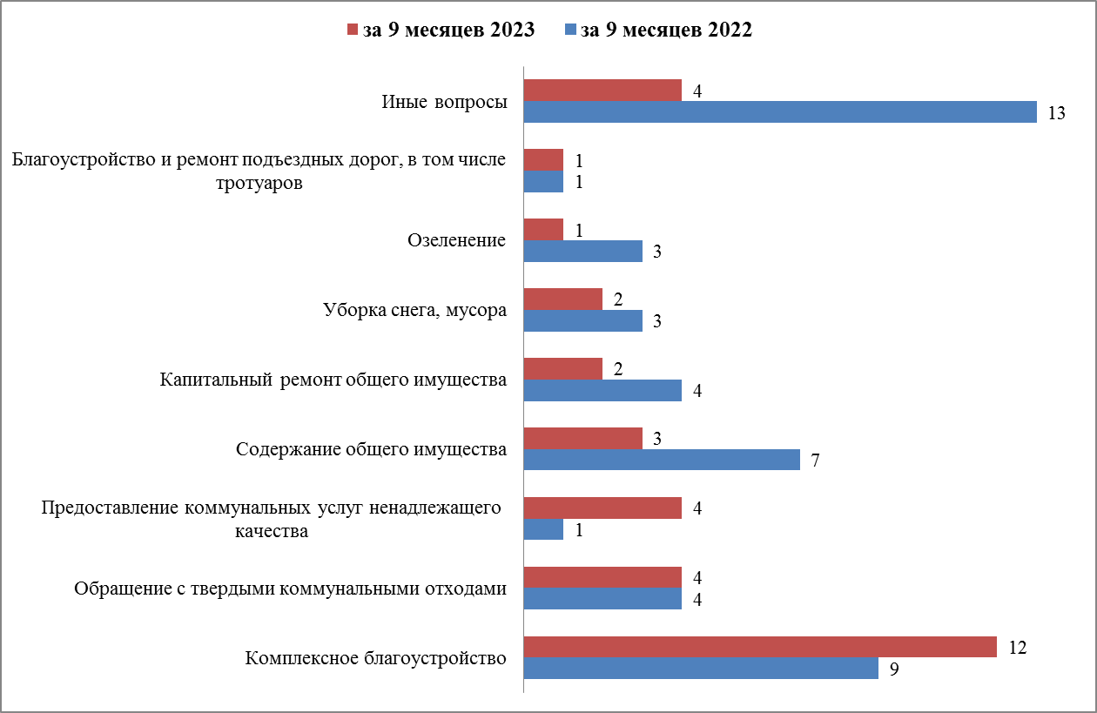
Социальная сфера
Вопросы,  содержащиеся  в обращениях  Период | Образование | Социальная защита | Культура, искусство | Здравоохранение | Физическая культура и спорт
за 9 месяцев 2023 | 9  (36%) | 9  (36%) | 3  (12%) | 2  (8%) | 2  (8%)
за 9 месяцев 2022 | 8  (22,9%) | 14  (40%) | 3  (8,6%) | 9  (25,7%) | 1  (2,9%)

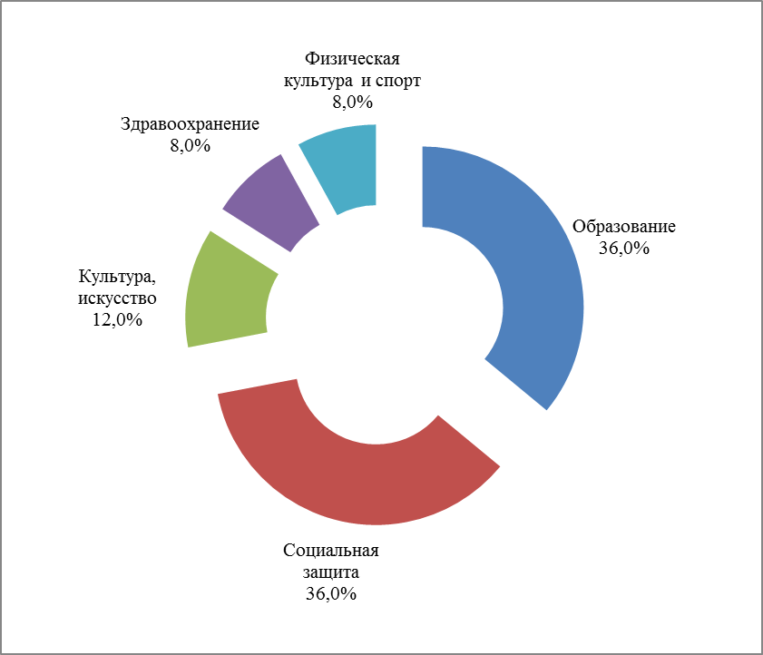 | 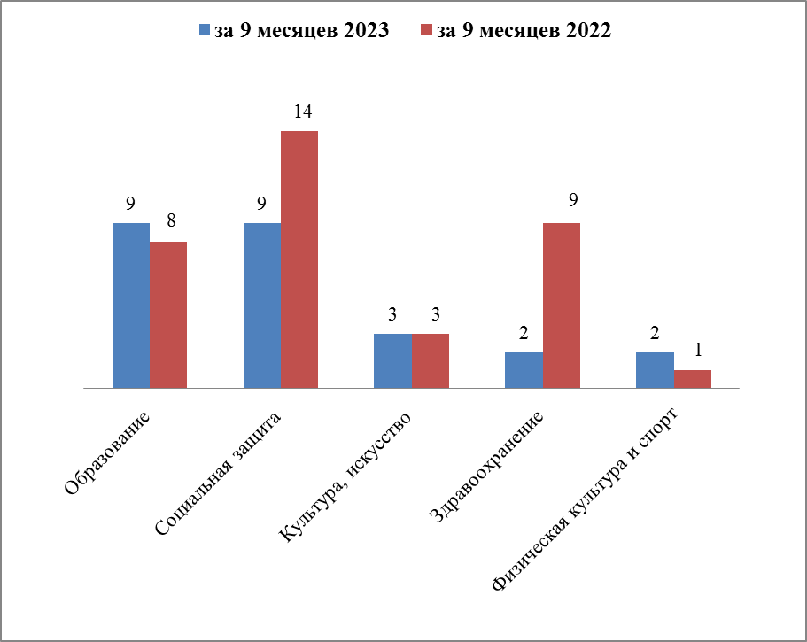
Экономика
Вопросы,  содержащиеся  в обращениях  Период | Транспорт | Строительство и архитектура | Торговля | Природные ресурсы и охрана окружающей природной среды | Дорожное хозяйство, безопасность дорожного движения | Иные вопросы
за 9 месяцев 2023 | 6  (35,3%) | 4  (23,5%) | 2  (11,8%) | 1  (5,9%) | 1  (5,9%) | 3  (17,6%)
за 9 месяцев 2022 | 11  (47,8%) | 3  (13%) | 2  (8,7%) | 2  (8,7%) | - | 5  (21,7%)

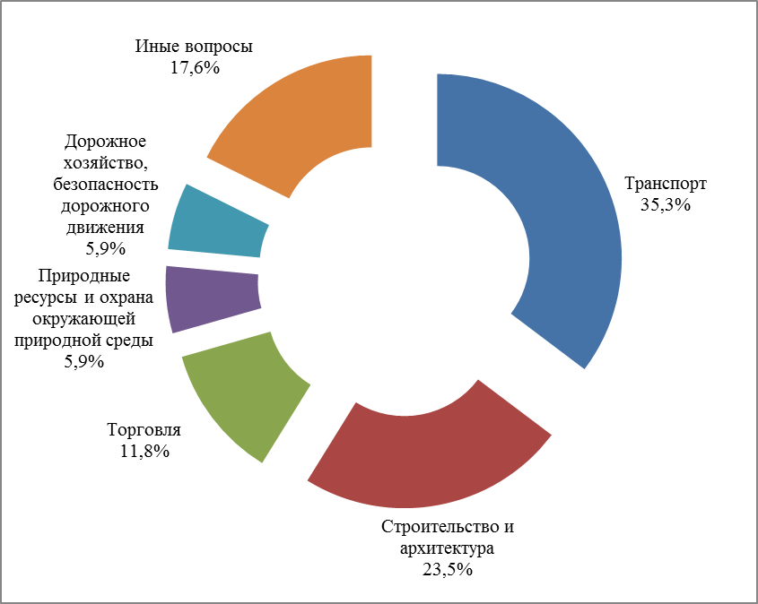 | 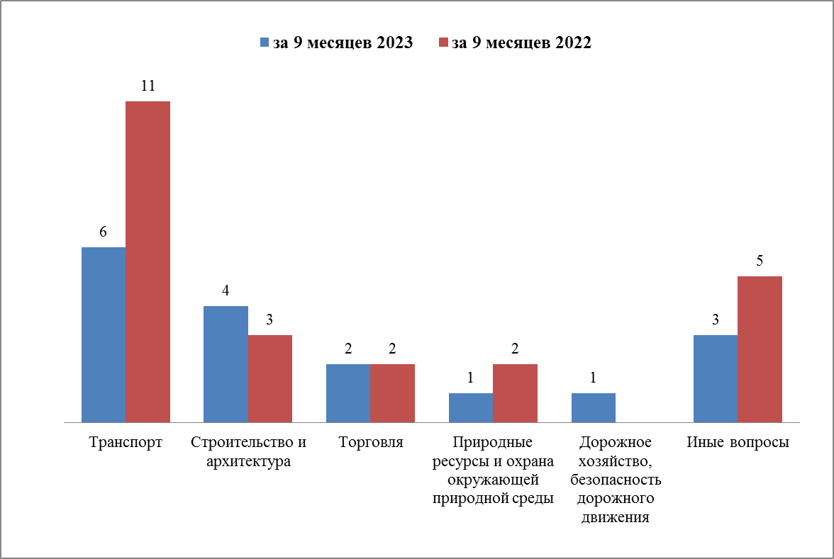
Государство, общество, политика

Вопросы, содержащиеся в  обращениях  Период | Конституционный строй | Основы государственного управления | Иные вопросы
за 9 месяцев 2023 | 21  (67,7%) | 9  (29%) | 1  (3,2%)
за 9 месяцев 2022 | 13  (37,1%) | 17  (48,6%) | 5  (14,3%)

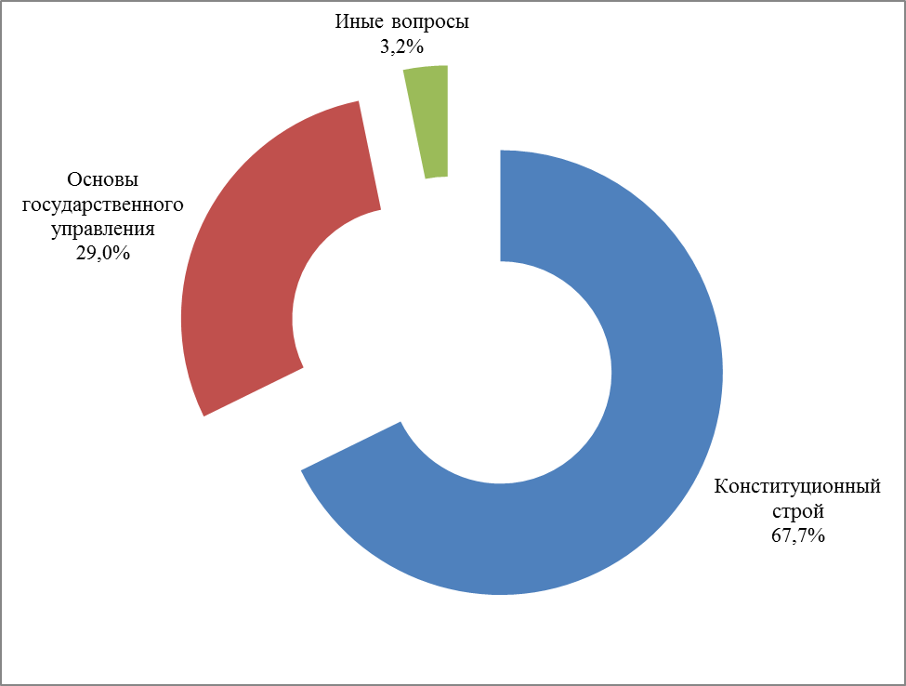 | 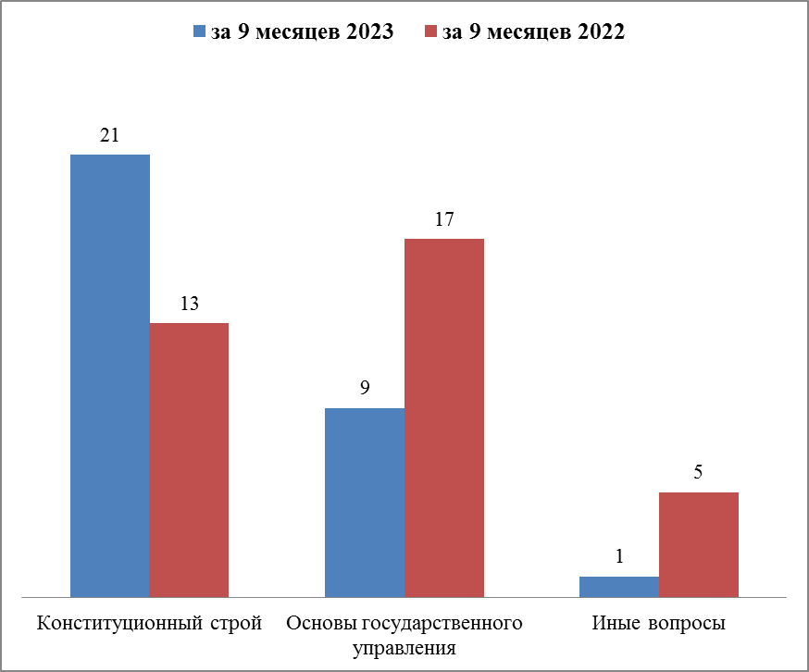
Оборона, безопасность, законность

Вопросы, содержащиеся  в обращениях  Период | Безопасность и охрана правопорядка | Оборона | Иные вопросы
за 9 месяцев 2023 | 5  (62,5%) | 3  (37,5%) | -
за 9 месяцев 2022 | 1  (25%) | 2  (50%) | 1  (25%)

 | 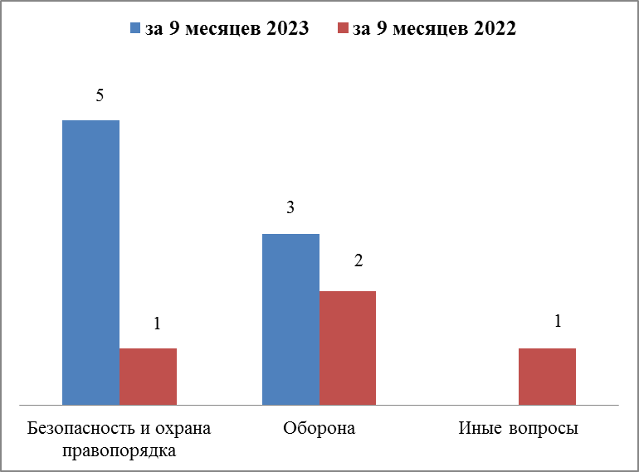
Жилищные вопросы

Вопросы, содержащиеся в обращениях  Период | Обеспечение граждан жилищем, пользование жилищным фондом | Жилищный фонд
за 9 месяцев 2023 | 1  (33,3%) | 2  (66,7%)
за 9 месяцев 2022 | 3  (60%) | 2  (40%)

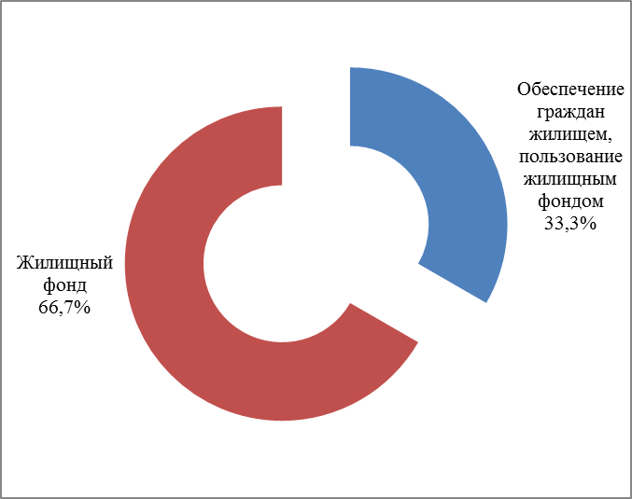 | 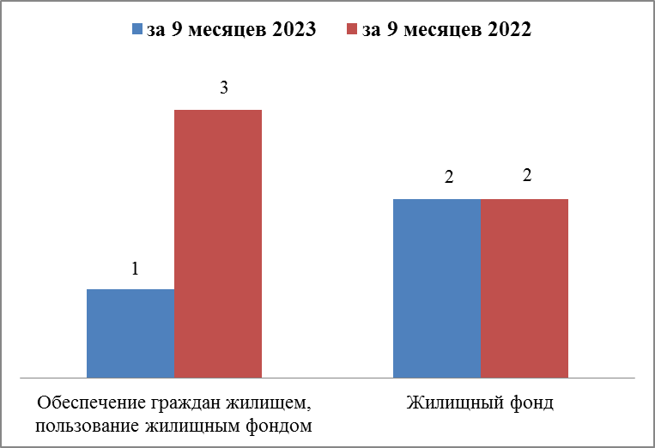
Результаты рассмотрения обращений граждан

